Tento týden vám neposílám poznámky k přepsání, ale úkoly k opakování z probraných orgánových soustav. Stačí zaslat jen odpovědi!
1)
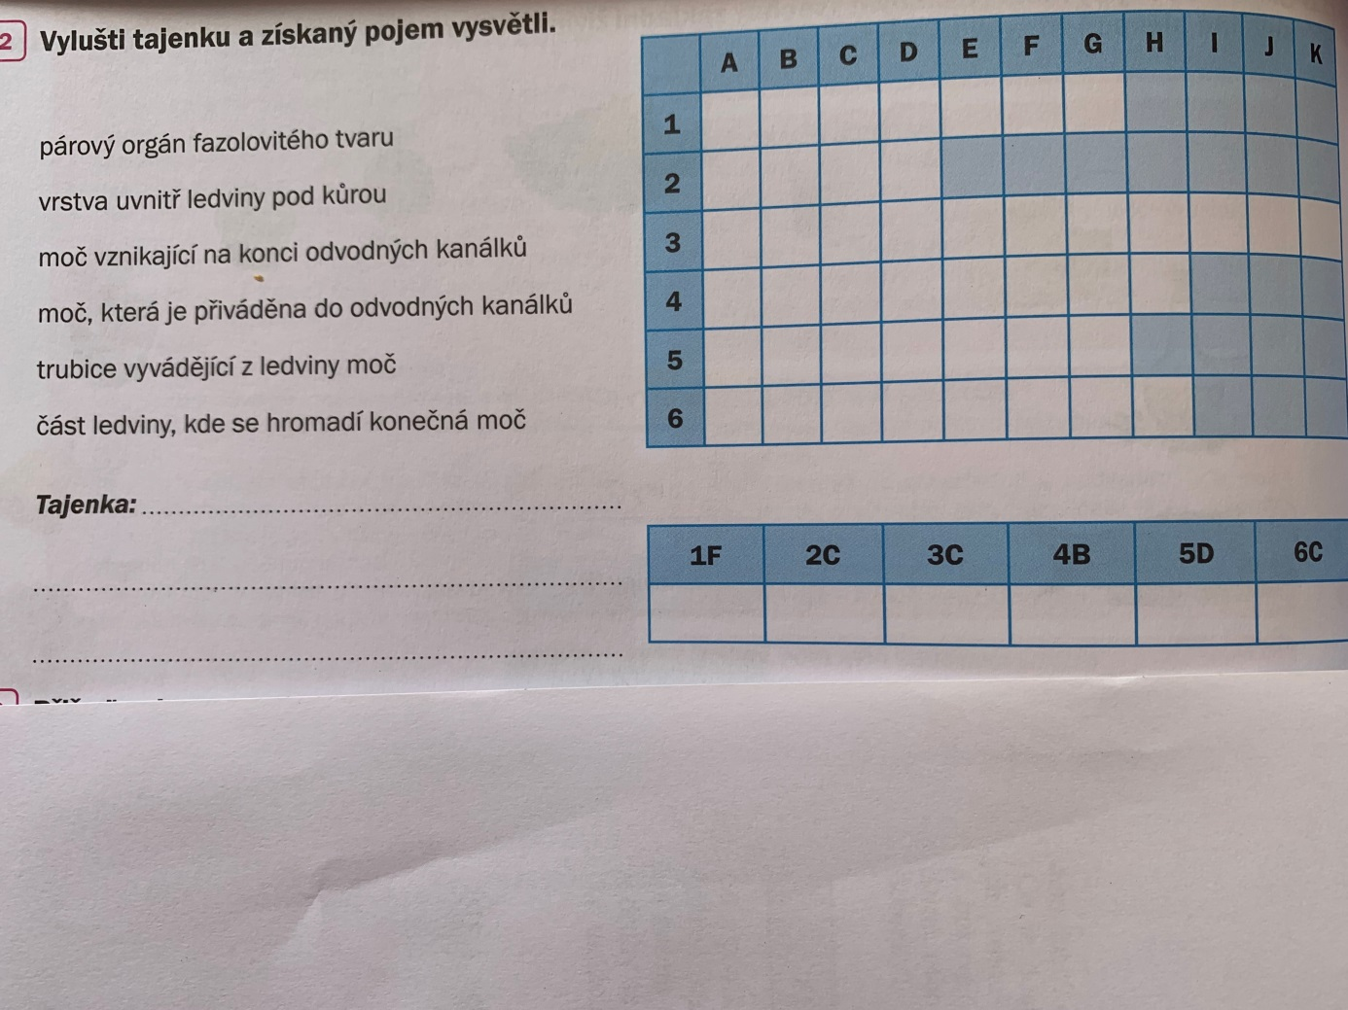
2) Vylušti přesmyčky a uveď, co mají všechny pojmy společného
HENTY =
SOUVY =
UPLYCH =
LYVSA =

3)
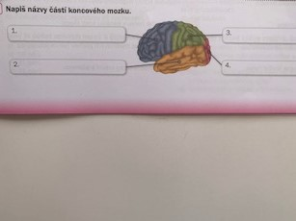
4) Jaký je počet míšních nervů u člověka?
a) 12 párů
b) 18 párů
c) 31 párů
d) 41párů

5) Který z následujících reflexů je podmíněný?
a) mrkání
b) polykání
c) kýchání
d) mluvení

6)
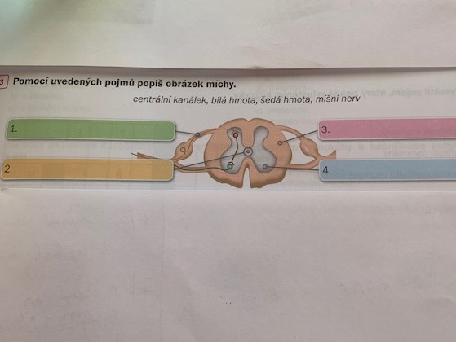
7)
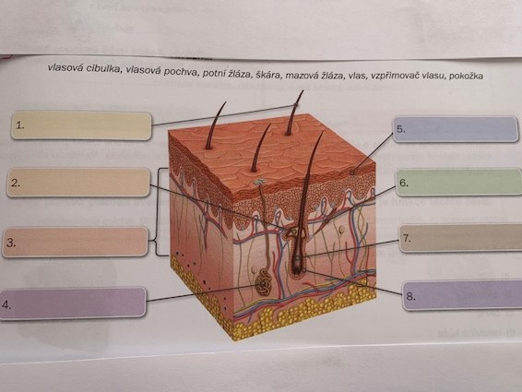
8) Chybná tvrzení podtrhni a oprav:
Hlasivky jsou umístěné v nosohltanu.
Párovým dýchacím organem jsou průdušky a průdušnice.
Levá plíce má 3 laloky, pravá 2.
V klidu se člověk nadechne 40x za minutu.

